З 1 по 31 жовтня 2024року в межах Міжнародного місячника шкільних бібліотек проводився Всеукраїнський місячник під гаслом «Читаюча шкільна родина – стратегічне завдання бібліотеки», який сприяв зростанню престижності читання як культурної цінності, використанню великого надбання української літератури. Місячник привернув увагу до читання,яке пронизує всі аспекти людського життя, адже стрімке зростання обсягу інформації потребує підвищення темпу читання.
Завідувач бібліотекою загальноосвітньої школи №7 Н.Ганноченко, згідно плану Всеукраїнського місячника шкільних бібліотек, провела наступні заходи:
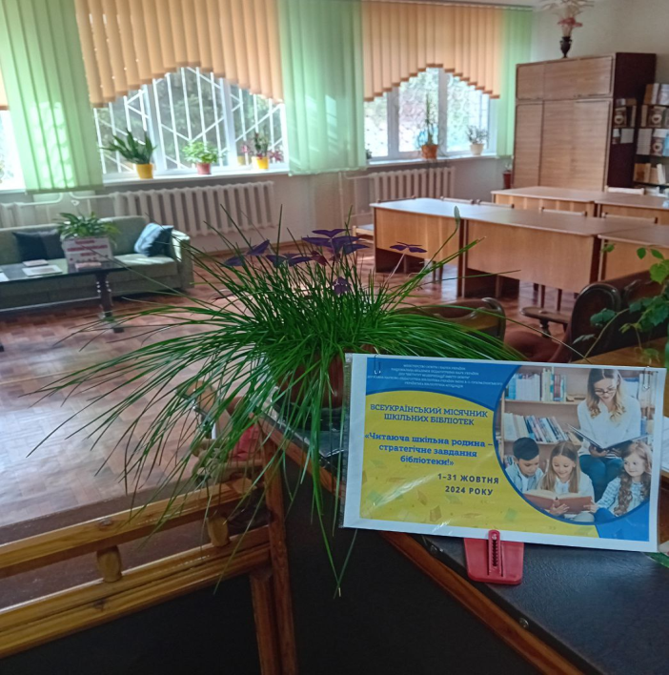
Відкриття Всеукраїнського місячника для користувачів бібліотеки «Читаюча шкільна родина – стратегічне завдання бібліотеки», День українського козацтва, День захисників та захисниць. Цим датам був присвячений Бібліомікс, проведений в бібліотеці: огляди літератури біля книжкових виставок: «Я з книгою відкриваю світ» та «Живе Україна і вільний народ». Нон-стоп заходи на перервах : година поезії, корисні інформаційні повідомлення, вислови, малюнки, фото, відеоролики про читаючу родину.

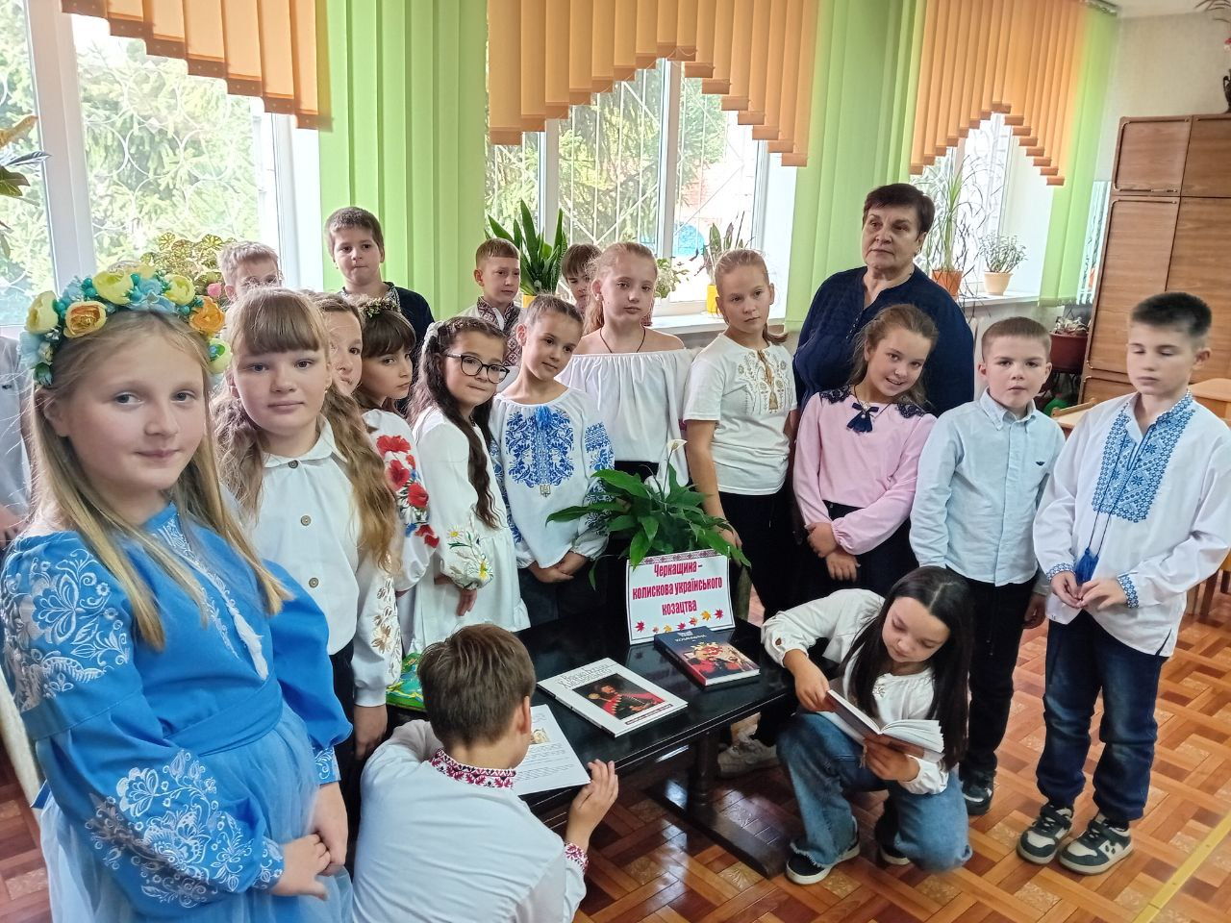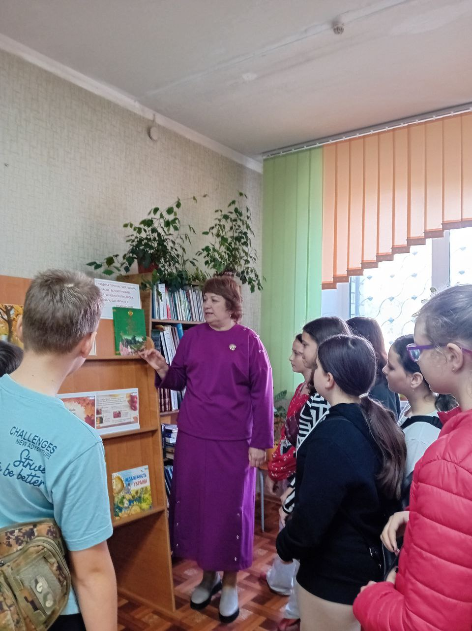

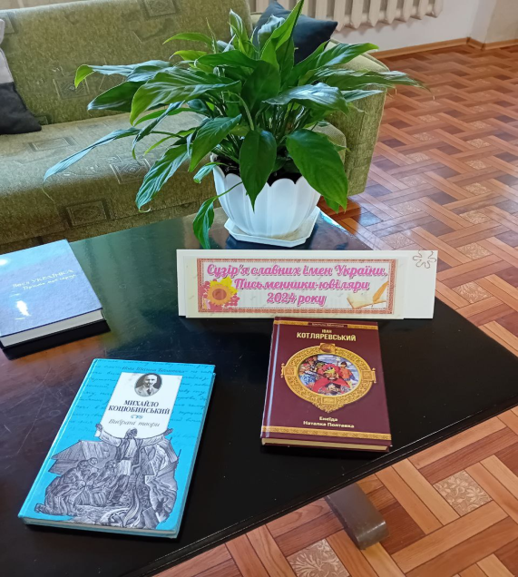
Година цікавих повідомлень: «Сузір’я славних імен України. Письменники-ювіляри 2024 року». Присутні учні 5-7кл. познайомилися з творами видатних письменників-ювілярів та цікавими фактами їхньої біографії, подивились відеоролик з даної теми, задавали питання та активно обговорювали твори, які їх привабили.
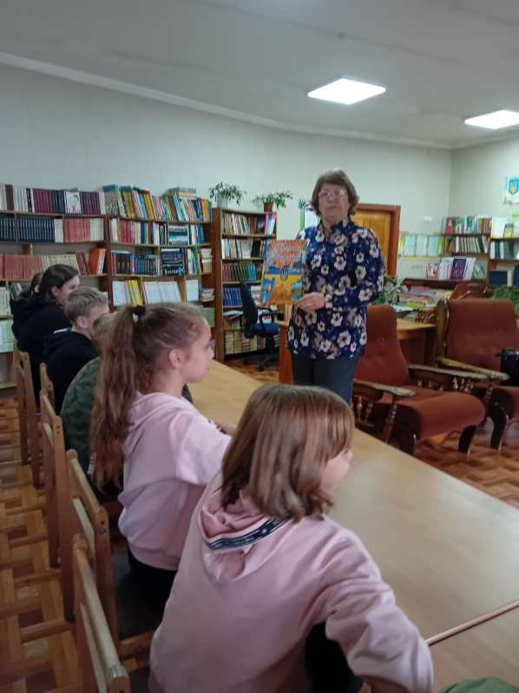

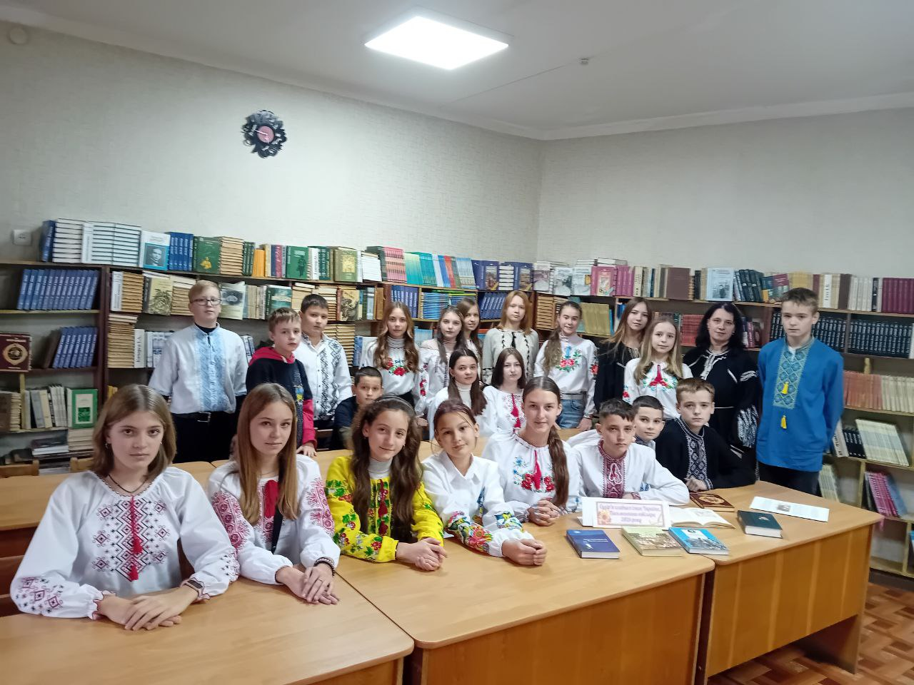

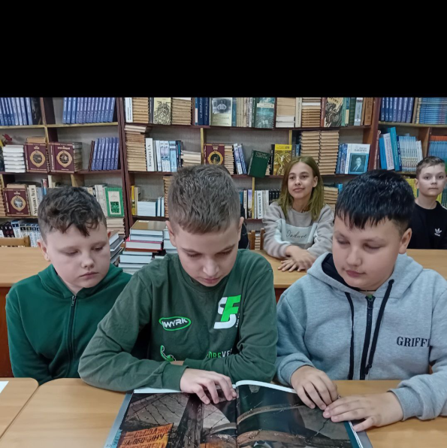
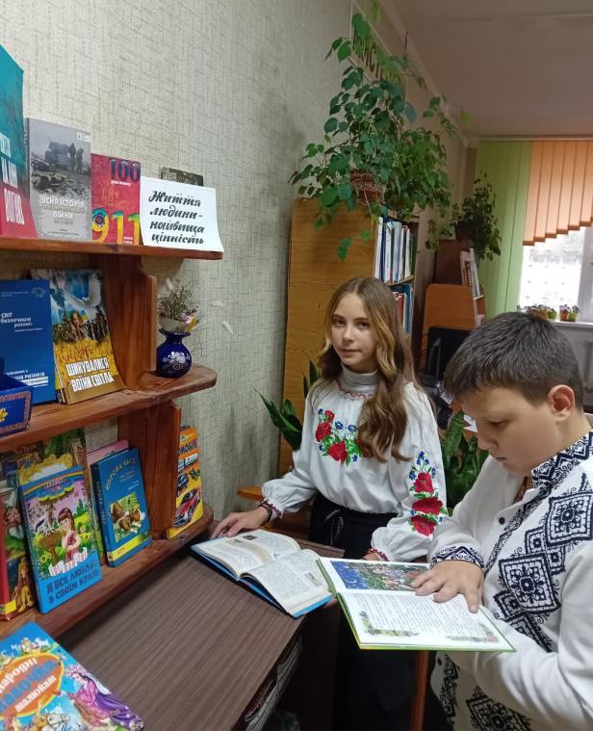
Бесіда з читачами: «Життя людини – найвища цінність» присвячена до Європейського Дня боротьби з торгівлею людьми. Присутні відвідувачі бібліотеки дізналися про сукупність ознак торгівлею людьми, контакти для громадян України,які опинилися в надзвичайних ситуаціях за кордоном, де їх можна знайти та ін.Торгівля людьми – це форма сучасного рабства, та порушення прав людини.

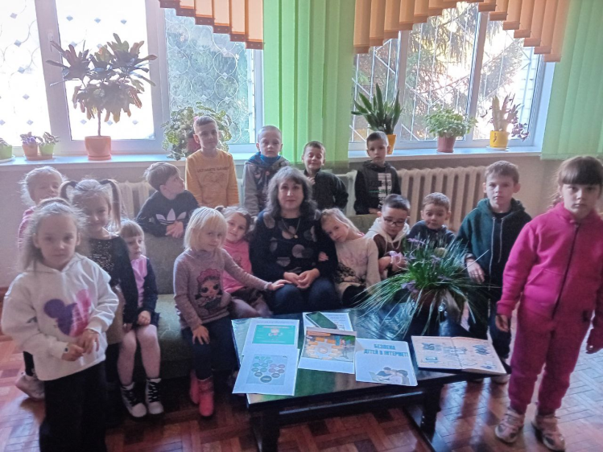
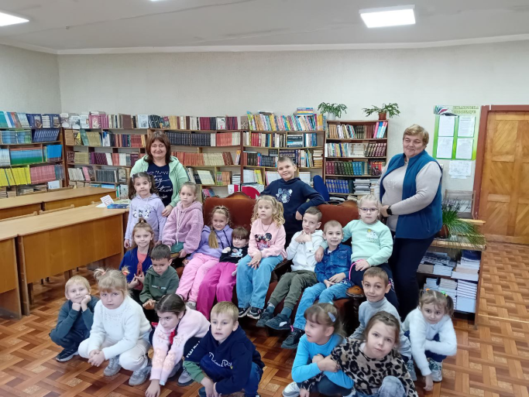
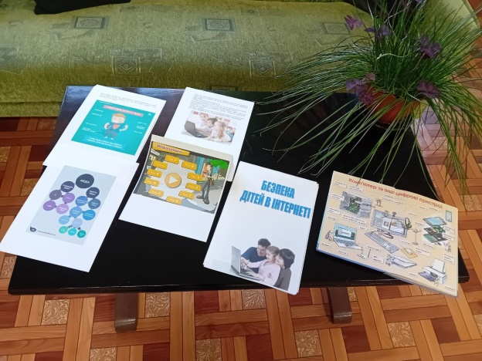
Бібліотечний урок: «Безпека дітей в Інтернеті» для учнів 1-х класів. Шкільний бібліотекар разом з класоводами цих учнів намагалася створити територію безпечного Інтернету. А саме: щоб діти розповідали батькам про неприємні ситуації на сайтах, поводили себе етично та відповідально в онлайні, обмежено користувалися Інтернетом до 30 хвилин на день та багато іншого. Також учні ознайомлені з інтернетгрою «Медіазнайко» для кращого засвоєння інформації, яка послужить збереженню здоров’я здобувачів освіти.

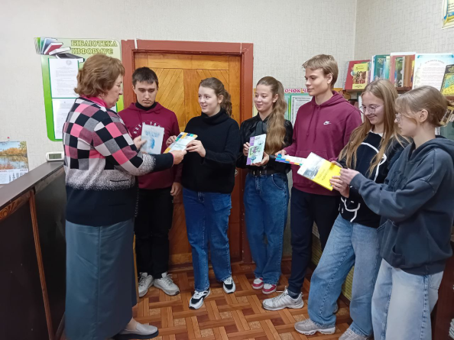
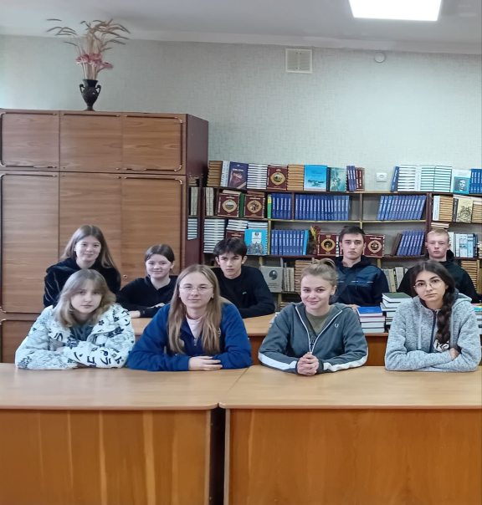
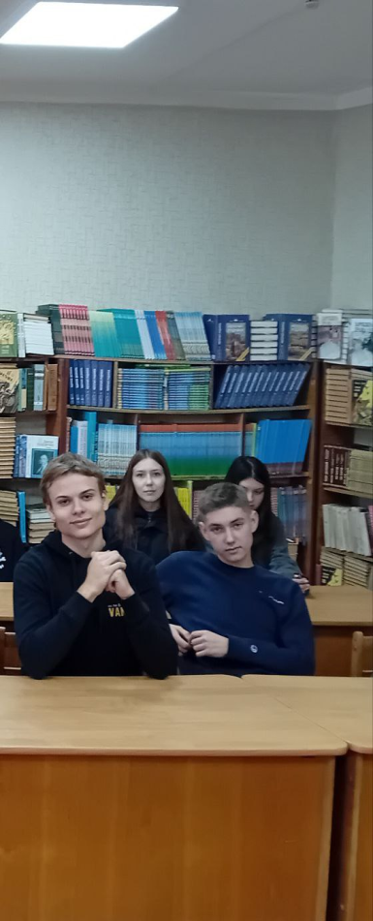
В рамках шкільного тижня медіа грамотності проведена Година спілкування: «Будь у тренді» для учнів 11-Ф класу. Присутні не тільки слухали розповідь шкільного бібліотекаря про основи медіа, вони активно обговорювали книги, які подарували нашій книгозбірні. Адже ці посібники стануть в нагоді викладачам та старшокласникам, всім хто хоче опанувати основи медійної та інформаційної грамотності.
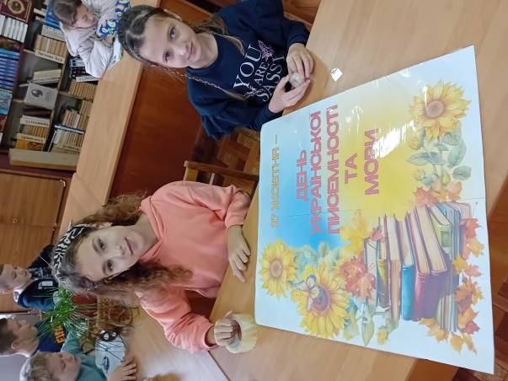
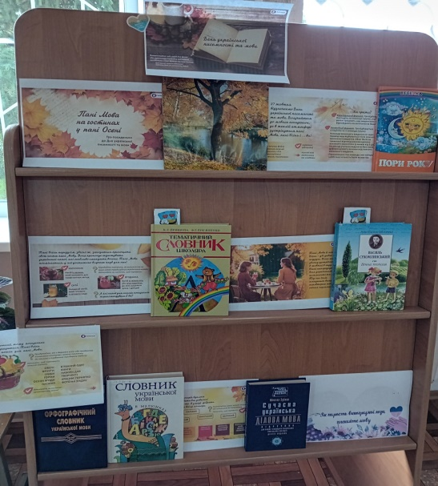
Години державності та літературні ігри в шкільній бібліотеці: «Про рідну Україну», «Українці, які прославили і прославляють нашу державу», «Державницькі традиції України», «27 жовтня – День української писемності та мови», були оформлені книжкові виставки та тематичні полички, в шкільній бібліотеці демонструвалися тематичні відеоролики: «Книжки про видатних українців та національну спадщину», «Натхненне слово про рідний край», захоплююче була проведена для унів 4х та 6х класів гра-посиденьки до Дня української писемності та мови «Пані мова на гостинах у пані Осені».
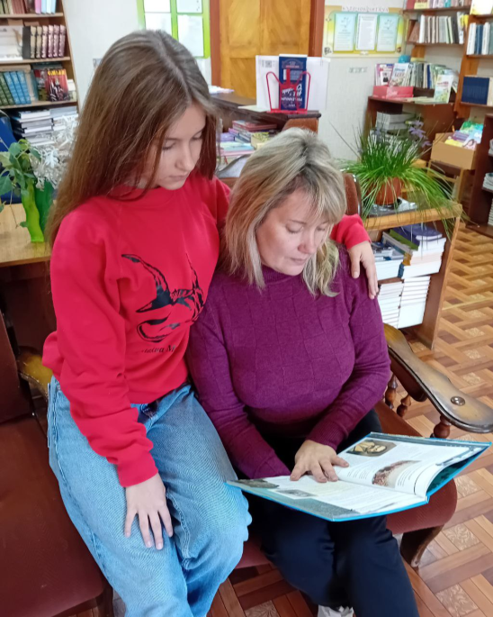
Протягом місяця проходила акція «Подаруй бібліотеці книгу», завдяки якій книгозбірня поповнилася новими цікавими книжками універсальної тематики – казками, оповіданнями для молодших та старших читачів, енциклопедіями про тварин, словниками, пригодницькою літературою та багато іншої.

У місячнику бібліотек брали участь педагогічні працівники, батьки, адміністрація закладу. Заходи, які проведені в загальноосвітній школі №7, в рамках Всеукраїнського місячника шкільних бібліотек «Читаюча шкільна родина – стратегічне завдання бібліотеки» спрямовані на те, щоб зробити читання привабливим для сучасної людини, показати його важливість для розвитку як окремої особистості, так і всього суспільства.
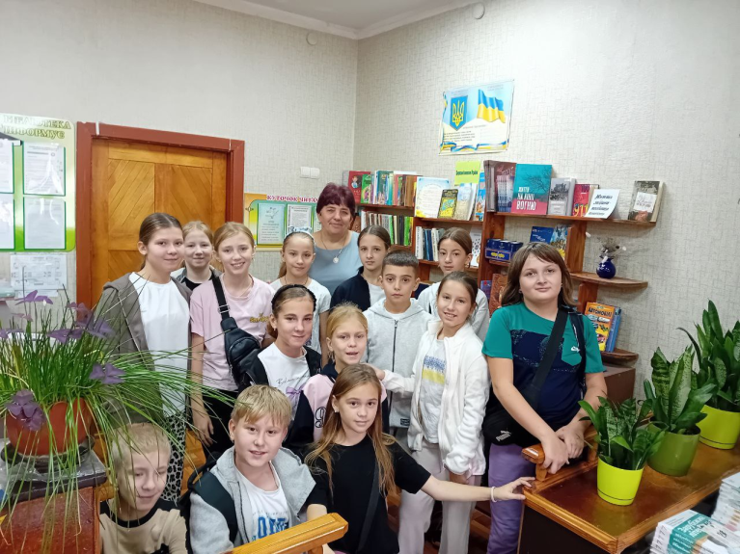
Завідувач бібліотекою Н.Ганноченко

